Муниципальное казённое дошкольное образовательное учреждение «Детский сад «Ручеёк» с Мильково Камчатский край
Консультация для воспитателей

Тема: «Формы, методы и направления работы по ознакомлению детей дошкольного возраста с декоративно – прикладным искусством»

Составитель – Безносенко Оксана Валентиновна

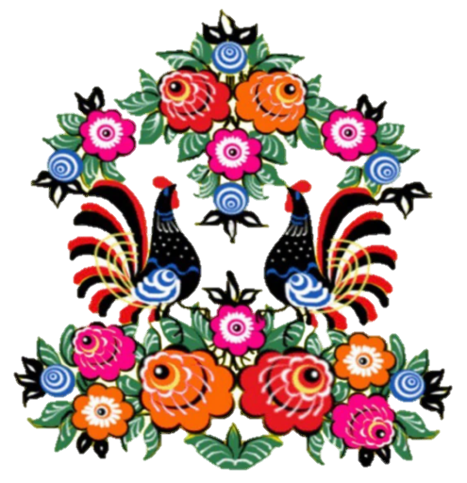
«Пусть ребенок чувствует красоту и восторгается ею,
Пусть в его сердце и в памяти навсегда сохранятся образы,
в которых воплощается Родина»
(В. А. Сухомлинский)

Велика Россия наша
И талантлив наш народ.
О Руси родной умельцах
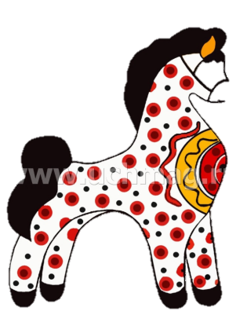
На весь мир молва идет.
Городецкие узоры
Столько радости для глаз.
Подрастают мастерицы,
Может быть и среди нас.
Ты играй моя гармошка,
Ты, подруга, подпевай,
Мастеров Руси великой
Во весь голос прославляй!
Народное декоративно-прикладное искусство является неотъемлемой частью культуры, активно влияет на формирование художественных вкусов и воспитывает в ребятах любовь к Родине.
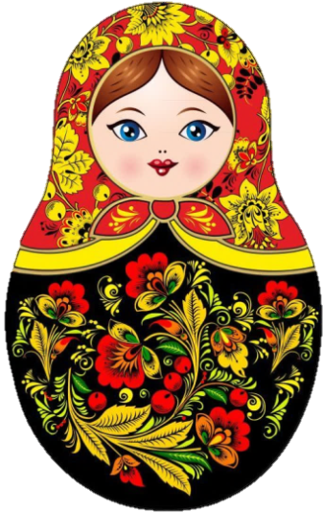
Декоративное рисование, как и все виды изобразительного искусства, развивает у ребенка чувство прекрасного. Художественные расписные изделия близки и понятны ребенку, они правдиво и просто передают красоту окружающей жизни. В узорах, выполненных народными умельцами, ребенок с радостью узнает знакомые силуэты ягод, листьев, птиц и зверей, знакомится с произведениями декоративного искусства различных областей и народностей нашей страны.

Задача воспитателя –
направлять творческий процесс дошкольников, ориентируя их на изучение образцов народного декоративно-прикладного искусства.

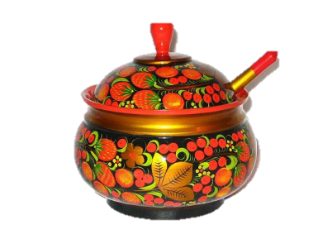
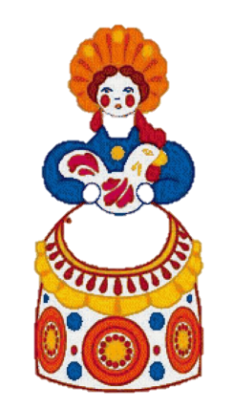
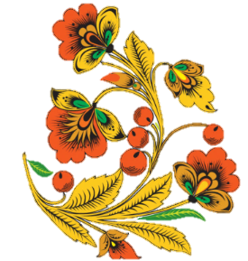
Виды декоративной росписи
- Дымковская игрушка,
- Филимоновская игрушка,
- Гжель,
- Городец,
- Хохлома,
- Жостово,
- Вологодское кружево,
- Полхов-Майдан,
- Мезенская роспись и др.

Формы работы с детьми по ознакомлению
с русской народной культурой:
1.Беседы;
2.Занятия на основе метода интеграции;
3.Рассматривание подлинных изделий народного искусства, иллюстраций,
альбомов, открыток;
4.Выставки в мини-музее изделий русского декоративно
- прикладного искусства;
5.Выставки детских работ по декоративно - прикладному искусству
6.Экскурсии в художественную галерею, краеведческий музей, детскую
библиотеку,
7. Дидактические игры;
8. Развлечения, фольклорные праздники, посиделки;
9. Заучивание считалок, закличек, прибауток, небылиц, потешек, стихов,
русских народных песен;
10. Использование народных игр, в том числе хороводов.
11. Квест - игра
11. Проекты
Методы и приемы:
1.Метод наглядности
(рассматривание подлинных изделий, иллюстраций,
альбомов, открыток, таблиц, видеофильмов и др. наглядных пособий);
2. Словесный
(беседа, использование художественного слова, пояснения);
3. Практический
(самостоятельное выполнение детьми декоративных
изделий, использование различных инструментов и материалов для
изображения, совместное разучивание народных танцев, песен);
4. Частично - поисковый;
5. Проблемно - мотивационный
(стимулирует активность детей за счет включения проблемной ситуации в ход занятия);
6. Сотворчество;
7. Мотивационный (убеждение, поощрение).
Формы занятий:
- Индивидуальные,
- Подгрупповые,
- Интегрированные
Творческий процесс - это особая форма качественного перехода от известного к новому, неизвестному. Творчество ребенка - это важнейшее качество его личности, это универсальная способность, лежащая в основе формирования всех других способностей. Это особое мировоззрение ребенка, особое отношение его к окружающему миру, как в плане его восприятия, так и в плане его преобразования
Направления
Первое направление:
- Ознакомление детей с определенным видом народного декоративно-прикладного искусства.
- Эмоциональное воспитание детей: умение видеть, любоваться и восхищаться красотой предметов народного творчества, Формирование потребности в прекрасном.
Второе направление:
- Обучение декоративному рисованию на основе подлинных предметов народного искусства.
- Обучение некоторым приемам росписи народных мастеров.
Третье направление:
- Формирование детского декоративного творчества.

Задачи обучения первого направления:
Младший дошкольный возраст.
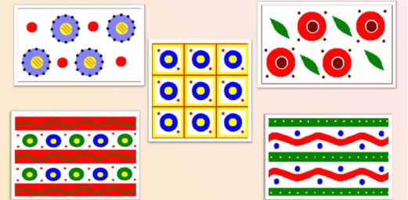
- Развивать у детей интерес к народной игрушке, умение узнавать знакомые образы (птица, конь, барышня, матрешка и др., видеть их красоту, нарядность, любоваться ими, выделять некоторые средства выразительности (элементы, их цвет).
Средний дошкольный возраст.
- Узнавать знакомые народные игрушки, их название, характерные признаки, средства выразительности (элементы узора, их цвет, расположение на форме).
- Различать 2-3 вида народных игрушек по некоторым признакам (дымковские, филимоновские, тверские глиняные игрушки, матрешки, богородские игрушки).
Старший дошкольный возраст
- Различать виды народного декоративно-прикладного искусства, знать некоторые сведения о промысле, характерных признаках, традициях. Воспитывать уважение к мастерам и желание создать прекрасное для оформления детского сада, дома.
- Различать и называть знакомые народные игрушки, их характерные особенности.
- Знакомить с новыми видами (каргопольская, абашевская игрушки и др., а также с предметами разных промыслов с растительным узором (городец, хохлома, жостово, гжель и др.).
- Учить видеть красоту геометрических и растительных узоров, стилизацию знакомых форм: травка, цветок, лист, ягода, изображение птиц, коней, особенности их изображения в разных видах.
- Учить выделять средства выразительности: элементы узора, их цвет, типичные сочетания, колорит росписи, ритм элементов, цветовых пятен в узоре, чередование, симметричные и асимметричные композиции. Видеть связь узора с формой, назначением предмета и материалом изделия.
- Знакомить с русским народным костюмом, значением узора в его украшении, его особенностями, принципами оформления женского, мужского костюма, головных уборов, тканей, типичными сочетаниями элементов и их цвета.
Задачи обучения второго направления:
Младший дошкольный возраст.
- Составлять узоры используя геометрические элементы узора: широкие прямые линии, мазки, кольца, круги, точки, выбирая цвет бумаги (фон) и элементы узора, располагать их на всем листе, ритмично заполняя лист одинаковыми элементами (по форме, величине, цвету) или чередуя два элемента (по форме или цвету).
- Развивать чувство ритма, симметрии.
Средний дошкольный возраст.
- Составлять узоры на основе росписи некоторых видов народной игрушки (тверской, филимоновской, дымковской и др., выделяя геометрические элементы росписи: овалы (мазок, кольцо, круг, точки, линии прямые широкие и тонкие, черточки; передавать колорит росписи определенного вида, их сочетания (цвет фона и элементов).
- Составлять узоры на полосе, прямоугольнике типа «ткани», чередовать один-два элемента по форме, величине, цвету. Составлять симметричный узор на квадрате, розете, круге, выделяя кайму, углы, середину.
Старший дошкольный возраст.
- Составлять узоры на основе некоторых видов декоративно-прикладного искусства (народных игрушек, росписей Городца, Хохломы, Жостова, Гжели, кружев, декоративных тканей, платков, полотенец, ковров и др.).
- Выделять геометрические и растительные элементы узора, образы птиц, коней.
- Передавать колорит определенной росписи, ее характерную композицию: симметричную, асимметричную, украшение объемных изделий (лепка, работы из папье-маше, готовые бумажные одноразовые стаканы, тарелки, деревянные заготовки («белье») посуды, досок, матрешек и др.).
- Создавать узоры для русского костюма: тесьма, украшающая одежду, пояс, кокошники разной формы, ткань на сарафан, платье, кружево и пр.
Задачи обучения третьего направления:
Младший дошкольный возраст.
- Выбор цвета, затем элементов.
Средний и старший дошкольный возраст.
- Выбор вида искусства, его элементов, сочетания цветов, композиции.
- Создание творческих композиций, определив только название предмета, изделия, а все задачи дети решают по-своему.
Декоративно-прикладное искусство является одним из факторов гармонического развития личности Народное искусство хранит и передает новым поколениям национальные традиции и выработанные народом формы эстетического отношения к миру. Искусство народных мастеров помогает раскрыть детям мир прекрасного, развивает у них художественный вкус, прививает любовь к родине и к своему краю. Знакомство детей с декоративно – прикладным искусством позволяет показать особенности и традиции каждого вида, вариативность узоров, некоторые приемы мастеров и побуждает желание и навыки в создании композиции, развивает творческие способности.

